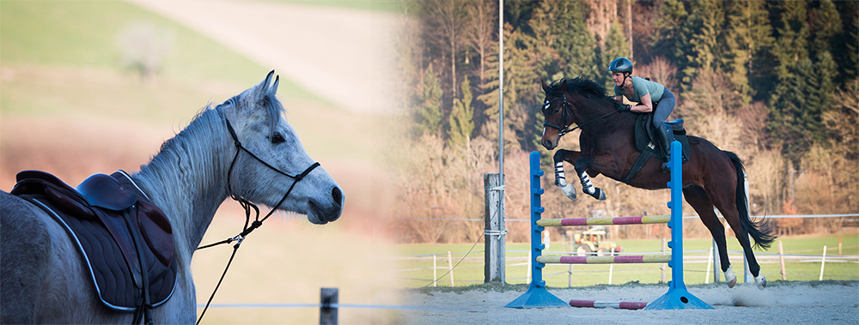

Trainingstag mit Eva Weber am 24. August 2019 in Uster Reitstall Koppach

# Privatstunden mit diversen Themen (30 min)

* Dressur
* Springgymnastik
* Handarbeit
* Bodenarbeit

# Gymnastikstunden (60 min)

* Springgymnastik in Gruppen von 3 – 4 Reitern

# Kosten

* Privatstunden: CHF 80.00
* Gruppenstunden: CHF 60.00
* Platzbenützung Privatstunden: CHF 25.00
* Platzbenützung Gruppenstunden: CHF 20.00
* Wer 2 Stunden möchte, erhält 10 % Rabatt

# Kursleitung

Eva Weber, Ausbildung für Pferd und Reiter, 3433 Schwanden i.E.

www.evaweber.ch

# Anlage

Die Stunden finden auf einem 20*40 Sandviereck statt

# Anmeldung- und Zahlungsbedingungen

Die Anmeldung gilt als definitiv sobald die Kurskosten einbezahlt wurden.

Bankangaben: UBS

IBAN CH77 0023 0230 6434 5640 T

Konto-Nr. 15254887-0  
      
Johanna Vogelsang

Winterthurerstrasse 118

8006 Zürich

(bitte via Bank einzahlen! Einzahlung am Postschalter + CHF 2.50 danke!)

Die Teilnehmerzahl ist beschränkt. Berücksichtigung gemäss Eingang der Anmeldung/ Einzahlung der Kurskosten.

* Die Teilnahme erfolgt auf eigene Gefahr.
* Der Teilnehmer haftet für sich und sein Tier.
* Der Veranstalter und die Kursleitung lehnen jegliche Haftung ab.
* Die teilnehmenden Pferde müssen frei von ansteckenden Krankheiten sein und jährlich korrekt gegen Influenza geimpft sein.

Das Kursgeld wird nur bei Krankheit oder Unfall von Pferd oder Reiter/in (gegen Abgabe eines Arztzeugnis) oder wenn ein Ersatzreiter gleichen Niveaus gestellt wird zurückerstattet.

Bei Nichtteilnahme werden die Kurskosten nicht zurückerstattet. Erfolgt die Abmeldung nach Anmeldeschluss, wird eine zusätzliche Bearbeitungsgebühr von CHF 40.00 erhoben.

Anmeldeschluss: Montag, 05. August 2019 – Der Veranstalter behält sich vor, den Kurs abzusagen, falls sich nicht genügend Teilnehmer anmelden. Anfrage auf freie Plätze auch nach Anmeldeschluss möglich.

# Anmeldung

**Reiter/Reiterin**

Name

Vorname

Adresse

PLZ, Ort

E-Mail

Telefon, Natel

Niveau, Erfahrung

Name/Tel. Notfall

**Pferd**

Name

Alter

Rasse

Ausbildungsstand

Gruppenstunde 1 Lekt. ⃝ 2 Lekt. ⃝

Privatstunde 1 Lekt. ⃝ 2 Lekt. ⃝

Anmeldung via Mail an: Johanna Vogelsang

jvphotos10@gmail.com